ЗАЯВКА
на участие в областном конкурсе молодежных проектов
обучающихся профессиональных образовательных организаций
и образовательных организаций высшего образования
«Студенческая инициатива»

Номинация Конкурса: Гражданская инициатива

Сведения об участнике

Фото участника

ФИО полностью |  | Крайнова Дарья Витальевна
Дата и место рождения |  | 1.10.1998г., г. Чебаркуль (Челябинская область)
Место учёбы  (наименование учебного заведения полностью, факультет, специальность, номер группы) |  | Федеральное государственное образовательное бюджетное учреждение высшего образования «Финансовый университет при Правительстве Российской Федерации», Челябинский филиал, кафедра «Менеджмент и маркетинг», профиль «Финансовый менеджмент», 3 курс, 331 группа
Адрес по прописке |  | Челябинская область, г. Чебаркуль, ул. Октябрьская 1, кв. 18
Фактический адрес проживания |  | г. Челябинск, ул. Каслинская 97Б, кв. 73
Контактный номер телефона |  | +79514377077
Адрес электронной почты,  аккаунт в социальных сетях |  | kirochkal@mail.ru  https://vk.com/dariyakrainova
Опыт общественной деятельности  (при наличии) |  | Реализация проекта «На пути к образованию. Благодаря или вопреки», одержавшего победу в областном конкурсе молодежных проектов «Студенческая инициатива» (2017 г.); помощь в организации форумов, конференций (Chel Business Day) и т.д.

Сведения о проекте

Название проекта | Управленческий кубок среди студентов: ГЕН ДИРЕКТОРа

География проекта | Челябинская область
 | перечислить муниципалитеты/образовательные организации Челябинской области, на которые распространяется действие проекта

Срок реализации проекта | 3 месяца
 | продолжительность проекта (в месяцах)
 | Март, 2019
 | Начало реализации проекта (месяц, год)
 | Май, 2019
 | Окончание реализации проекта (месяц, год)

1. Краткая аннотация проекта  (не более 0,5 страницы) | Проект «Управленческий кубок среди студентов: ГЕН ДИРЕКТОРа» представляет собой проведение управленческого кейс-чемпионата областного масштаба на базе Челябинского филиала Финансового университета при Правительстве Российской Федерации.  Кейс-чемпионат – это соревнование по решению актуальных бизнес-задач, которое восполняет пробелы в подготовке студентов.  Совместно с организациями Челябинской области создается ситуация, максимально приближенная к реальной: с высочайшей конкуренцией, горящими дедлайнами и требовательными клиентами.  Чемпионат состоит из двух этапов:  - Отборочный. На данном этапе зарегистрированным ранее командам будет выслан кейс, который они будут должны решить в ограниченное время. Пять команд, решение которых оказалось лучшими по оценке жюри, будут приглашены на финал в Челябинский филиал Финансового университета (г.Челябинск);  - Финал. На площадке Финансового университета пяти лучшим командам предстоит в режиме реального времени решить кейс и презентовать свое решение членам жюри.  Кейс представляет собой реальную ситуацию в конкретной организации, для решения которой необходимы знания и навыки в области менеджмента, экономики, маркетинга, информационных технологий и т.д.  В качестве членов жюри выступают представители бизнеса и образовательной среды.

2. Описание проблемы, решению/снижению остроты которой посвящен проект  Актуальность проекта для молодёжи  (не более 1 страницы) | Проект «Управленческий кубок среди студентов: ГЕН ДИРЕКТОРа» направлен на выполнение распоряжения Правительства РФ от 17.11.2008 N 1662-р «О Концепции долгосрочного социально-экономического развития Российской Федерации на период до 2020 года». Одним из основных приоритетов данного стратегического документа является развитие человеческого потенциала путем повышения конкурентоспособности кадрового потенциала.  Ежегодно только высшие учебные заведения выпускают более 1,2 млн специалистов в различных областях. Однако, как показывает практика, большинство из них не может применить полученные знания и навыки при решении реальных задач и проблем современных организаций.  Условно студентов можно разделить на две категории, первые стараются взять максимум от образовательного процесса, думая, что хорошей теоретической подготовки достаточно для современного специалиста. Вторые считают, что теория далека от практики и не пригодится в будущей профессиональной деятельности. Однако все они ошибаются и сталкиваются с трудностями на практике.  Кейс-чемпионат позволит привлечь внимание студентов к реальным проблемам управления, что поможет им:  - Осознать необходимость владения продвинутым уровнем теоретической подготовки;  - Научиться использовать полученные теоретические знания на практике;  - В условиях соревнований оценить и усовершенствовать свои hard skills (умение анализировать данные, уровень владения информационными технологиями и т..д) и soft skills (умение непрерывно учиться; владение технологиями тайм-менеджмента; способность к командной работе; умение вести переговоры и т.д.), повысить конкурентные профессиональные преимущества, необходимые современным работодателям.  Кейсы являются современной эффективной технологией обучения. Внедрение кейсов в практику российского образования в настоящее время является весьма актуальной задачей. Кейсы позволяют освоить способность анализа разных видов информации, ее обобщение, навыки обнаружения и формулирования проблемы, выработки возможных вариантов ее решения в соответствии с установленными критериями. Данный эффект достигается за счет активной самостоятельной деятельности участников по разрешению противоречий.

3. Основные целевые группы, на которые направлен проект | Студенты профессиональных образовательных организаций  и образовательных организаций высшего образования.

4. Цель проекта | Развитие конкурентоспособности кадрового потенциала путем проведения кейс-чемпионата для студентов ССУЗов и ВУЗов Челябинской области в период с марта по май 2019.

5. Задачи проекта | 1. Повышение компетенций и знаний участников чемпионата в профессиональной области;  2. Развитие профессионального и творческого потенциала студентов, навыков командной работы и принятия решений, приобщение участников к необходимости постоянного совершенствования;  3. Создание условий взаимного обмена участников кейс-чемпионата практическим опытом и знаниями, креативными решениями поставленных проблем.
6. Методы реализации проекта | Организационные методы: формирование команды проекта, формирование пакетов заданий кейс-чемпионата, создание условий (формирование информационной базы, материально-технической базы) для эффективного обмена опытом и знаниями участниками проекта.  Информационные методы: привлечение внимание СМИ к проекту, публикация информации о проекте, актуальных новостей в социальных сетях и на сайте Финансового университета.  Аналитические методы: анализ уровня выполнения проекта, достигнутых результатов; определение перспектив развития проекта.

7. Календарный план реализации проекта
(последовательное перечисление основных мероприятий проекта с приведением количественных показателей и периодов их осуществления)

№ | Мероприятие | Сроки (дд.мм.гг)
 | Формирование команды проекта | 01.03.2019-03.03.2019
 | Создание положения кейс-чемпионата | 02.03.2019-03.03.2019
 | PR-компания проекта | 03.03.2019-30.05.2019
 | Формирование пакетов заданий | 10.03.2019-10.04.2019
 | Проведение заочного этапа кейс-чемпионата | 15.03.2019-17.03.2019
 | Подведение результатов заочного этапа и публикация списка команд, прошедших в очный этап | 18.03.2019-01.04.2019
 | Проведение очного этапа кейс-чемпионата | 01.05.2019-25.05.2019
 | Подведение итогов кейс-чемпионата, награждение победителей | 01.05.2019-25.05.2019
 | Рассылка сертификатов командам, участвующим в кейс-чемпионате | 26.05.2019-30.05.2019
 | Подведение итогов реализации проекта | 27.05.2019-30.05.2019

8. Ожидаемые результаты
(Описание позитивных изменений, которые произойдут в результате реализации проекта по его завершению и в долгосрочной перспективе)
Результатом проекта «Управленческий кубок среди студентов: ГЕН ДИРЕКТОРа» будет выступать развитие конкурентоспособности кадрового потенциала 30 будущих специалистов, участвующих в финале кейс-чемпионата, и более 60 будущих специалистов, участвующих в отборочном этапе кейс-чемпионата.
Данный результат будет проявляться в следующем:
- Привлечение внимания будущих специалистов к практическим аспектам реальных бизнес-процессов, восполнение пробелов подготовки студентов;
- Повышение компетенций и знаний участников чемпионата в профессиональной области;
- Развитие творческого потенциала студентов;
- Навыков командной работы и принятия решений;
- Приобщение участников к необходимости постоянного совершенствования.

9. Детализированная смета расходов по запрашиваемому гранту
(подробно указываются все расходы. Включаются только статьи, на которые планируется потратить денежную часть гранта)

№ | Статья расходов | Стоимость (ед.), руб. | Кол-во единиц | Всего,  руб.
1 | Баннер с тематикой кейс-чемпионата | 3000 | 1 | 3000
2 | Кубок кейс-чемпионата для команды-победителя | 2500 | 1 | 2500
3 | Кубок кейс-чемпионата для двух команд-призеров | 1000 | 2 | 2000
4 | Гравировка на кубке | 700 | 3 | 2100
5 | Грамоты для команд-финалистов | 20 | 5 | 100
6 | Рамки для грамот | 100 | 5 | 500
7 | Кофе-брейк:  Одноразовые чайные кружки (шт)  Одноразовые ложки чайные (шт)  Вода бутилированная (шт)  Чай (упаковка)  Кофе (упаковка)  Сахар (коробка, рафинад)  Молоко (коробка)  Конфеты (кг)  Выпечка (кг) | 7  4  25  250  300  70  70  350  500 | 60  60  60  1  1  2  2  1  4 | 420  240  1500  250  300  140  140  350  2000
8 | Блокноты с тематикой проекта | 58 | 35 | 2030
9 | Ручки с тематикой проекта | 30 | 35 | 1050
10 | Призы участникам команды-победителя и участникам двух команд-призеров | 400 | 18 | 7200
11 | Заработная плата руководителя проекта | 8000 | 1 | 8000
ИТОГО  (до 50 000 рублей – соответственно предоставляемому гранту) |  |  |  | 33820

10. Приложения
(Список приложений: фотографии, видео, статьи в СМИ, ссылки на сообщения о проекте и т.д., если такие имеются к моменту начала реализации проекта)
http://ucheba74.ru/news_edication/news-1110.html

http://old.fa.ru/fil/chelyabinsk/news/Pages/2017-12-13-studenty-chelyabinskih-vuzov-i-kolledzhey-prinyali-uchastie-v-keys-chempionate.aspx

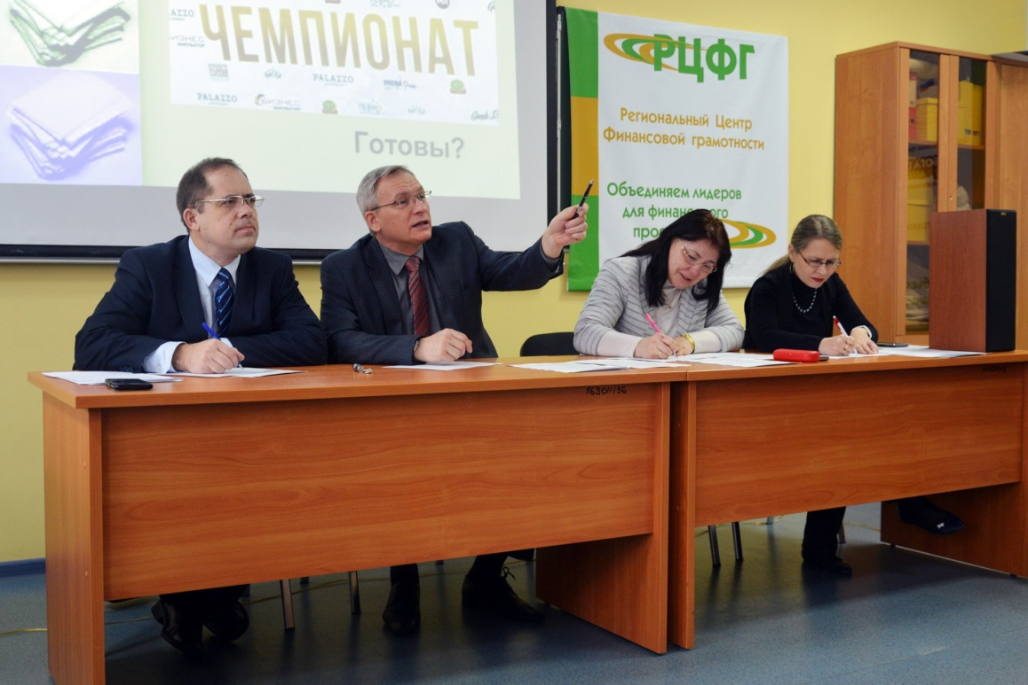

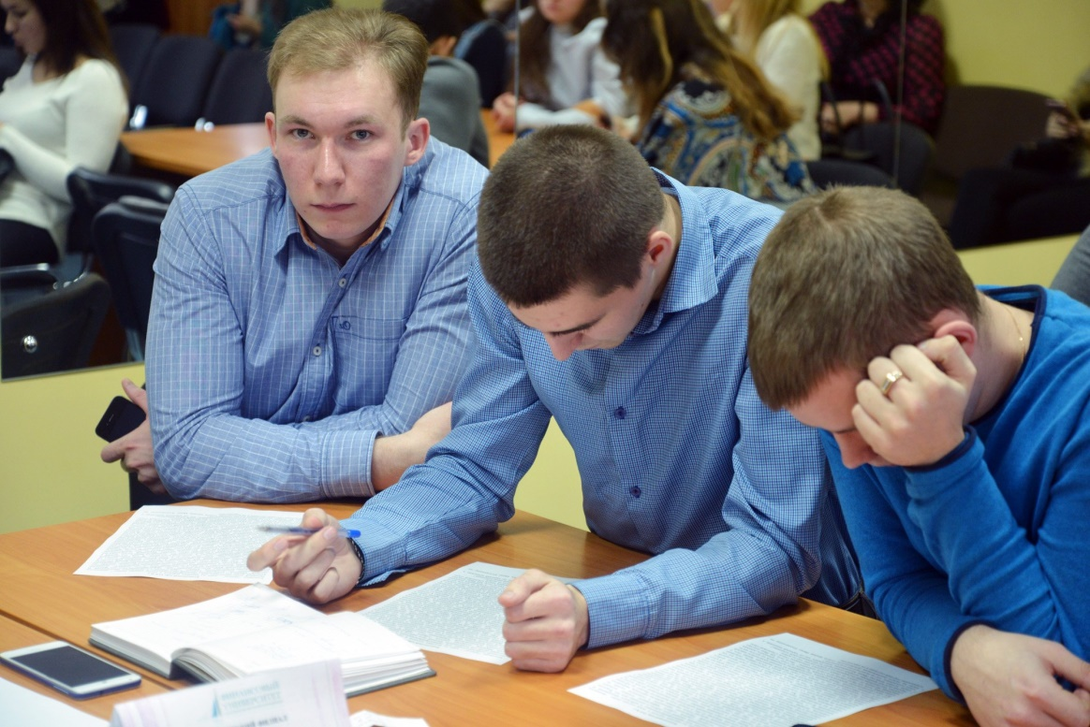

«15» ноября 2018 г.
Крайнова Дарья Витальевна
подпись Ф.И.О.

